1. Создайте или скопируйте себе на виртуальную машину файл с текстом.
2. Выведите строки с длиной более 72 символов с помощью утилиты awk.

awk 'length($0) > 72' text.txt

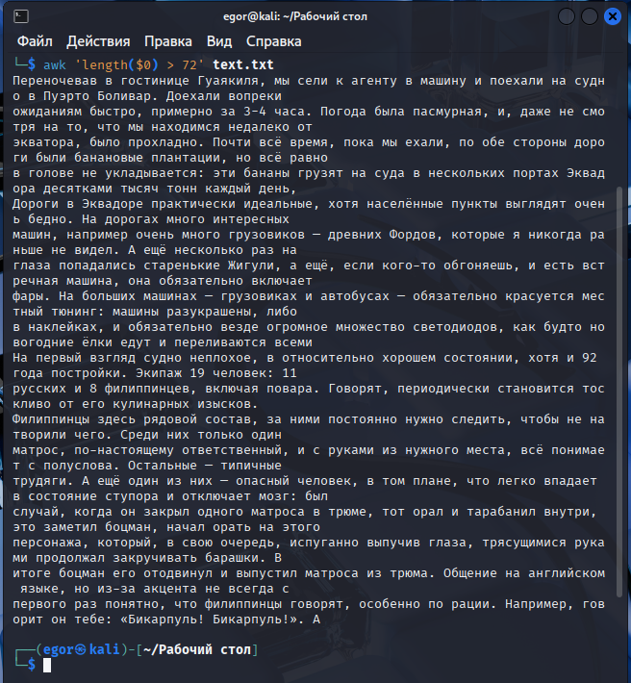

1. Выведите первые две строки в обратном порядке c помощью утилит head и sort.

head -n 2 text.txt | sort –r

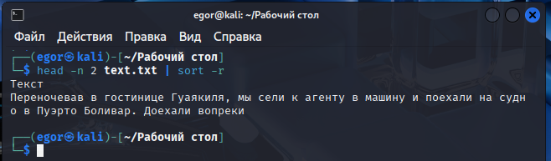

1. Выведите первые 10 строк файла с помощью утилиты awk и последние 7 строк с помощью утилиты tail.

awk 'NR <= 10' text.txt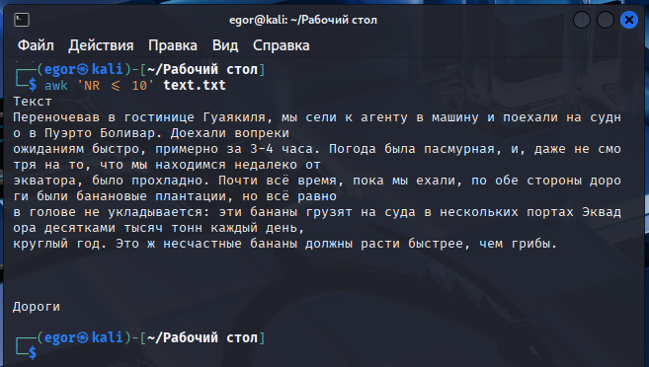

tail -n 7 text.txt

